Информационная карта участника городского конкурса
«Учитель года Бийска – 2023»

Жидкова
Юлия Викторовна
учитель английского языка
МБОУ «Гимназия №1»
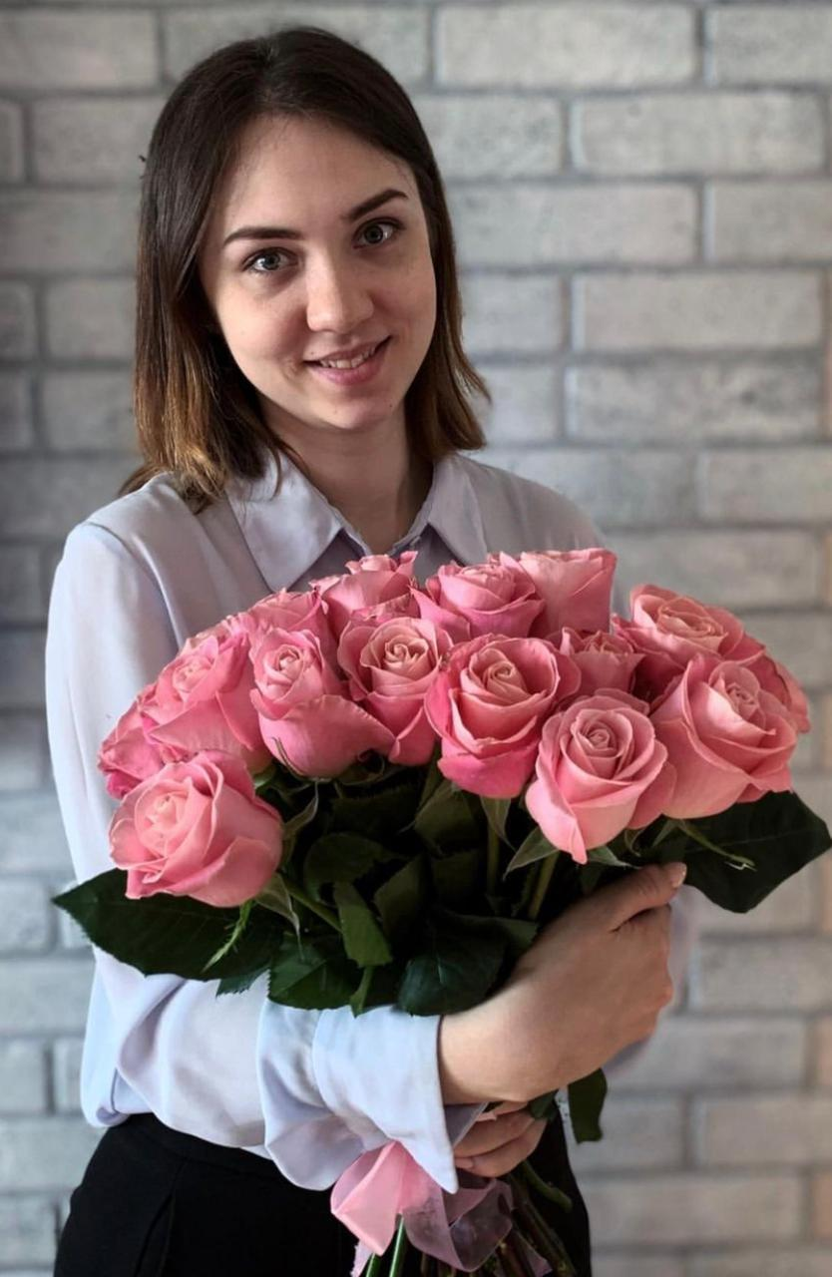

Педагогическое кредо –
«Не мыслям надобно учить, а мыслить» (И. Кант)
1. Общие сведения
ФИО (полностью)  Дата рождения (день, месяц, год) |  | Жидкова Юлия Викторовна  10.04.1996
2. Работа
Место работы (наименование образовательного  учреждения в соответствии с уставом)  Занимаемая должность  Преподаваемые предметы  Адрес школьного сайта в Интернете  Классное руководство (в настоящее  время, в каком классе)  Общий трудовой и педагогический  стаж (полных лет на момент заполнения  анкеты)  Квалификационная категория, год присвоения  Почетные звания и награды (наименование, год) |  | Муниципальное бюджетное образовательное учреждение «Гимназия №1»  Учитель  Английский язык  http://bsgymn1.edu22.info/  8 Б класс  4 года  Первая квалификационная категория, 2021
3. Образование
Название и год окончания учреждения  профессионального образования  Специальность, квалификация по диплому  Дополнительное профессиональное  образование за последние три года  (наименования образовательных программ,  модулей, стажировок и т. п., места и сроки их получения)  Знание иностранных языков (укажите уровень владения)  Основные публикации (в т. ч. брошюры, книги) |  | АГГПУ им. В.М. Шукшина, 2019  44.03.05 Педагогическое образование (с двумя профилями подготовки: Иностранный язык (английский) и Иностранный язык (немецкий), бакалавр  Курсы повышения квалификации «Преподавание иностранного языка по ФГОС ООО и ФГОС СОО: содержание, методы, технологии», ФГБОУ ВО «Алтайский государственный гуманитарно-педагогический университет имени В.М. Шукшина», 2020г.  Английский язык (продвинутый), Немецкий язык (базовый)
4. Общественная деятельность
Участие в общественных организациях,  объединениях (наименование, направление  деятельности)  Являетесь ли членом профсоюзной организации?  Участие в деятельности управляющего  (школьного) совета  Участие в разработке и реализации  муниципальных, региональных, федеральных,  международных программ  и проектов (с указанием статуса участия) |  | Участник группы «Молодые педагоги Бийска»  Да  Да  Да
5. Семья
Семейное положение (замужем/женат)  Дети (имена и возраст) |  | Замужем
6. Досуг
Хобби  Спортивные увлечения  Сценические таланты |  | Волейбол
7. Контакты
Контактный телефон (сотовый)  Электронная почта |  | 8-962-799-2657  Yulya.shennikova36@gmail.com
8. Профессиональные ценности
Педагогическое кредо участника  Почему нравится работать в школе  Профессиональные и личностные ценности, наиболее близкие участнику  Любимое изречение, афоризм, пословица,  поговорка |  | «Не мыслям надобно учить, а мыслить» (И. Кант)  Стремление к постоянному общению с детьми и нахождение с ними на одной волне  Любовь к детям, профессиональная компетентность, креативность, ответственность, оптимизм, целеустремлённость, трудолюбие, доброта, стремление к самосовершенствованию и саморазвитию.  «Человеку свойственно ошибаться. Не ошибается лишь тот, кто ничего не делает».
9. Дополнительная информация
Учебное занятие |  | 8 класс, УМК «Английский в фокусе», Spotlight 8, тема «Досуг и увлечения. Чтение в жизни современного подростка. Свободное время современного подростка. Занятия вместе с друзьями», компьютер и проектор
Внеклассное мероприятие |  | Возрастная группа 8 класс

Правильность сведений, представленных в информационной карте, подтверждаю:
___________________________(_________________ )
(подпись) (фамилия, имя. отчество участника)

« » 2022 г.

